A-50 — Nettoyer avant de regrouper
Fiche d'exercice Magpie · Lot A — Découverte des composants natifs
Thématique | A7 · Outils de texte
Référence au référentiel | REF-144
Compétence visée | Ramener des libellés saisis à la main à une forme comparable, avant tout regroupement.
Case Bloom (révisée) | Appliquer × procédurale
Niveau | Intermédiaire
Durée cible | 25 minutes
Prérequis | A-28
Mode de validation | SingleValue — tolérance 0
Solution de référence | 7 composants
Version | v0.4-260901 — Ind. C — 01/09/2026
Conception | magpie-conception-exercices v2.3

SUJET
Compétence visée
Ramener des libellés saisis à la main à une forme comparable, avant tout regroupement.
Contexte
Les références du débit ont été saisies par trois personnes, sur trois postes. Le fournisseur, lui, attend une ligne par référence.
Énoncé
Les vingt libellés vous sont fournis tels qu'ils ont été saisis. Donnez le nombre de références réellement distinctes.

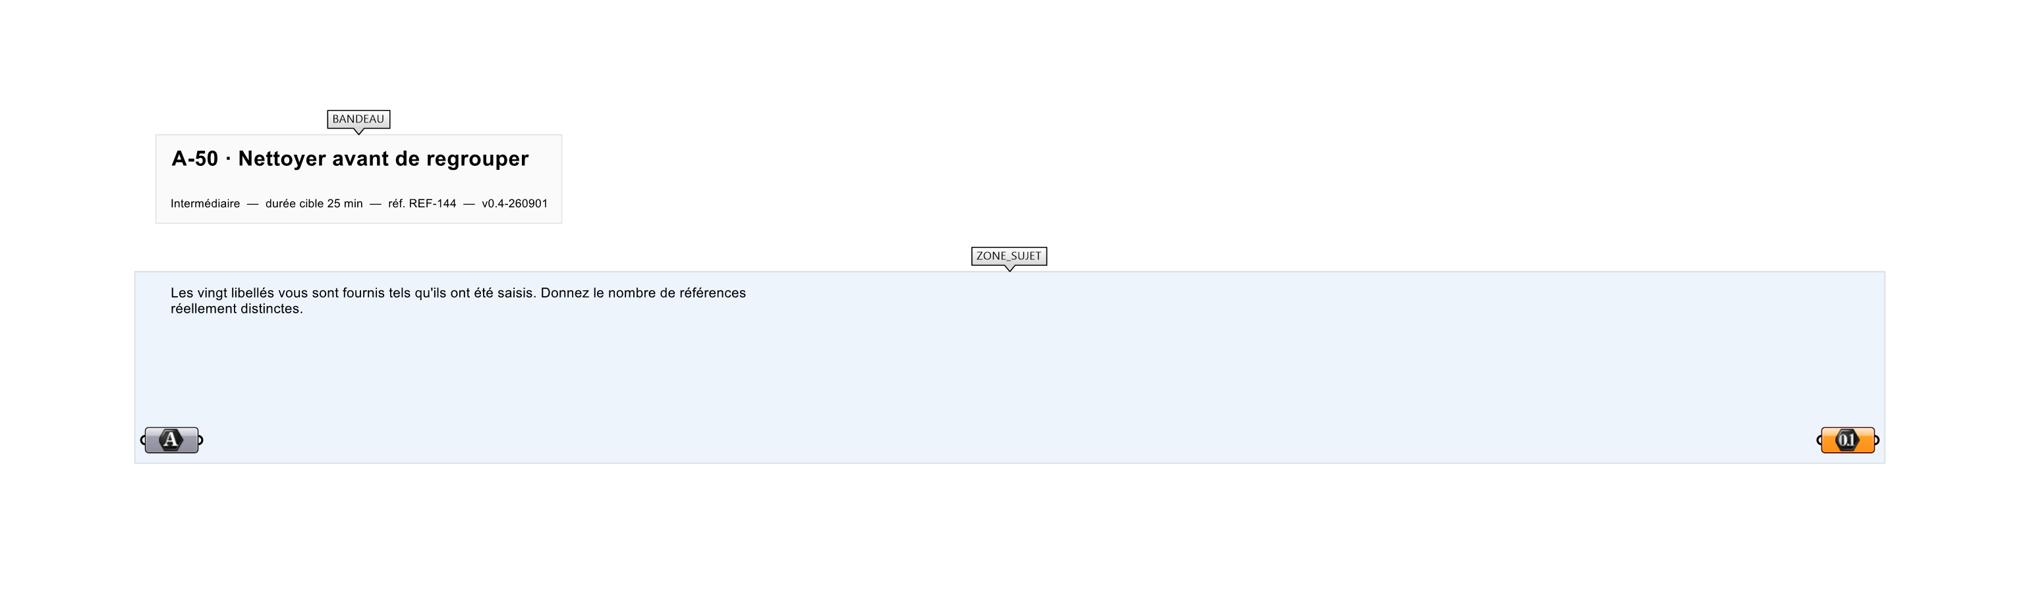
Le canvas à l'ouverture de A-50_sujet.gh : les données fournies et le paramètre REPONSE.
Ce qui vous est fourni
Les vingt libellés, avec leurs espaces et leurs casses d'origine.
Ce qui est attendu
6 références distinctes.
Branchez votre résultat sur le paramètre REPONSE. La correction compare cette sortie en mode SingleValue.
La consigne ne nomme aucun composant, et c'est délibéré : nommer l'outil reviendrait à donner la réponse. Ce lot n'autorise que des composants natifs de Grasshopper pour Rhino 8 — aucun plugin tiers n'est nécessaire.
Barème
1 point si le nombre de références distinctes est juste.
Le corrigé fait l'objet d'une fiche distincte, remise après validation ou en fin de séance.

